Lotus corniculatus agg. , Wiesen-Hornklee
[Fabaceae, Schmetterlingsblütler]

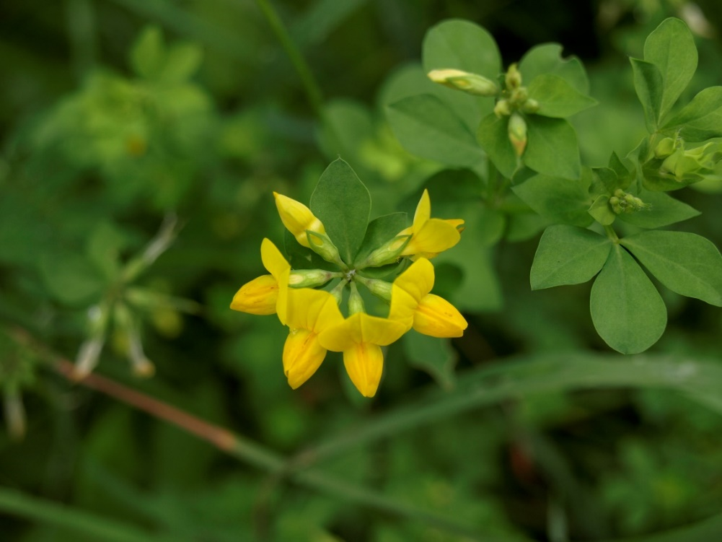

Merkmale: Dieser ausdauernde Hemikryptophyt erreicht eine Größe von 5-40(60) cm und bildet keine Ausläufer.
Der Stängel ist kantig und meist niederliegend bis aufsteigend.
Die Laubblätter sind 5-zählig, dabei sind die zwei unteren Teilblätter sitzend, ähnlich wie Nebenblätter gestellt und etwas entfernt von den oberen 3 Teilblättern. Diese sind kurz gestielt und wirken daher 3-zählig und haben große Nebenblätter.
Die gelben Blüten bilden eine doldenartige Traube, die auf einem langen Blütenstiel sitzt. Die (2)5(8) einzelnen Blüten sind geruchslos oder duften nach Honig und haben eine hellgelbe oder rötliche Schiffchenspitze. Die Kronblätter sind lang genagelt.
Ökologie: Lotus corniculatus agg. kommt in trockenen bis feuchten Wiesen und Weiderasen vor.
Blütezeit: Juni bis August
Höhenstufe: collin bis subalpin
Rote Liste Nordtirol¹: LC
Rote Liste Osttirol¹: LC
Rote Liste Österreich²: LC
L | T | K | F | R | N | S
7 | i | i | 4 | 7 | 4 | 1

Zeigerwerte:

